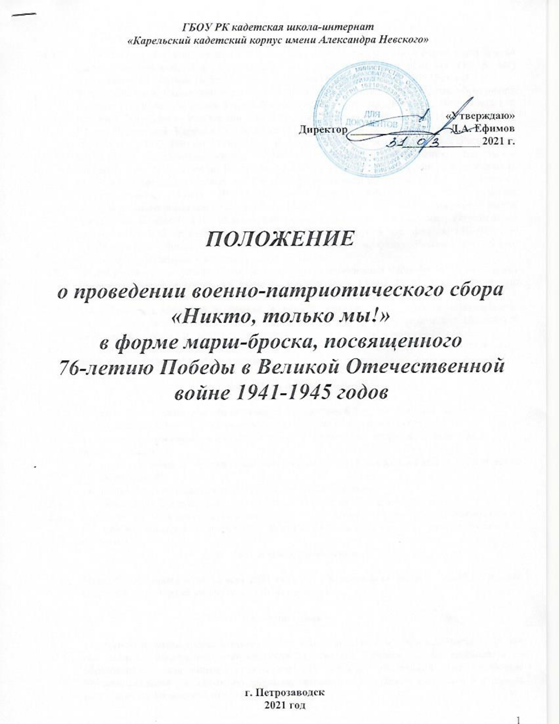

- Общие положения

  - Республиканский военно-патриотический сбор «Никто, только мы!» в форме марш-броска (далее марш-бросок) для допризывной молодежи Республики Карелия (16-18 лет) посвящается 76 - летию Победы в Великой Отечественной войне 1941-1945 годов.
В организации и проведении марш-броска принимают участие Министерство образования и спорта Республики Карелия, Военный комиссариат Республики Карелия, Петрозаводский гарнизон, Управление Росгвардии по Республике Карелия, Пограничное управление ФСБ РФ по Республике Карелия, Управление ФСБ России по Республике Карелия, Главное управление МЧС РФ по Республике Карелия, Государственный комитет Республики Карелия по обеспечению жизнедеятельности и безопасности населения, Карельская таможня, УФСИН России по Республике Карелия, ГКУ РК «Карельская республиканская поисково-спасательная служба, АУ РК «Центр спортивной подготовки», Республиканский центр «Курган», ГБОУ ДО Республики Карелия «Ресурсный центр развития дополнительного образования «Ровесник», ГБОУ РК «Карельский кадетский корпус имени Александра Невского, ГБУ «Карельский региональный центр молодежи», Региональное отделение ВВПОД «Юнармия» по Республике Карелия, группа предприятия «MB-Barbell», «Добровольное общество содействия армии, авиации и флоту России» Республики Карелия, общественные и ветеранские организации.
  - Общее руководство организацией, подготовкой и проведением марш-броска осуществляет Организационный комитет во главе с Заместителем Главы Республики Карелия по взаимодействию с правоохранительными органами Пшеницыным А.Н.
  - Марш-бросок проводится в рамках в рамках национального проекта «Образование. Мероприятие является средством проверки морально-волевых и физических качеств его участников.
  - Победители марш-броска награждаются Малиновым беретом и удостоверением к нему, памятным знаком, дипломом участника.

- Цели и задачи

  - Патриотическое воспитание подрастающего поколения в духе преданности своему
народу, стране, готовности защищать свое Отечество с оружием в руках.
  - В условиях повышенных морально-волевых и физических нагрузок в ходе марш-
броска выявить:
- представителей молодежи с высокой индивидуальной морально-волевой и физической подготовкой;
- их умение действовать в различных нештатных ситуациях.
  - Создать стимул для подготовки допризывной молодежи к военной службе.
  - Профессиональная ориентация молодежи на поступление в военные учебные заведения по подготовке офицерского состава для Вооруженных сил и силовых структур Российской Федерации.
- Дата и место проведения

  - Марш-бросок проводится 15 мая 2021 года в г. Петрозаводске на базе Республиканского спортивного центра «Курган» имени Ф. Терентьева.

- Участники

  - Участниками марш-броска «Никто, только мы!» являются юноши в возрасте 16-18 лет (на момент проведения), обучающиеся в системе общего и профессионального образования, являющиеся гражданами Российской Федерации, не имеющие противопоказаний по состоянию здоровья, прошедшие мандатную комиссию и тестовые испытания по физической подготовке.

- Обеспечение безопасности участников

  - Направляющая сторона официально назначает руководителя делегации (представителя команды), с возложением на него ответственности за безопасность жизни и здоровья участников при их доставке и убытии по месту жительства и учебы.
  - В случае индивидуального участия в марш-броске, выполнение условий согласно п. 5.1 возлагается на родителей (законных представителей) участника.
  - Доставка участников марш-броска к месту проведения и обратно должна быть организована в соответствии с Правилами перевозки детей автомобильным и железнодорожным транспортом.
  - Препятствия на дистанции марш-броска соответствуют применяемым в военно-спортивной и туристической практике.
  - В период проведения марш-броска обеспечивается медицинское сопровождение участников.
  - В случае нарушений установленных мер безопасности, общепринятых правил дисциплины и взаимоотношений, виновные исключаются из состава участников марш-броска.

- Условия участия в марш-броске

  - Внесение кандидатов в список участников марш-броска производится на основании заявок от образовательных учреждений, общественных объединений и клубов (приложение № 1) и личных заявлений (приложение № 2). Заявки и личные заявления направляются в Оргкомитет в установленные сроки (п. 10.2.)
  - Иногородние участники в срок до 12 мая сообщают организаторам марш-броска информацию о необходимости размещения с 14 на 15 мая 2021 года (на базе призывного пункта Военного комиссариата Республики Карелия г. Петрозаводск, пр. Комсомольский,1).
  - Организованным питанием участники марш-броска не обеспечиваются за исключением организованного обеда в день проведения соревнований.
  - 14 мая с 10.00. до 14.00. на призывном пункте работает мандатная комиссия, все участники марш-броска должны предоставить в мандатную комиссию следующие документы:
- коллективная заявка (для образовательных организаций - приложение № 1);
- ксерокопия паспорта;
- ксерокопия медицинского страхового полиса (полис обязательного мед.страхования);
- страховка от несчастного случая на период проведения соревнований из любой страховой компании
!(для тех, у кого будет отсутствовать данная страховка - страховой агент будет работать на сборном пункте)
- личное заявление для всех участников (приложение № 2);
- заявление от родителей (законных представителей) для всех участников (приложение № 2);
- врачебное заключение для всех участников (приложение № 2).
В случае отсутствия хотя бы одного документа представитель мандатной комиссии вправе не допустить участника к соревнованиям (текстовые испытания и марш-бросок).
После регистрации каждый участник получает порядковый номер, который необходимо закрепить на форме для марш-броска (номер пришивается не менее чем с двух сторон на спине, нитки и иголки иметь с собой).
  - 14 мая 2021 года на призывном пункте с 14.30 до 16.00. – инструкторами из состава бойцов спецназа силовых структур организуются и проводятся тестовые испытания (проводятся в экипировке) по физической подготовке на предмет допуска к участию в марш-броске.
  - Не прошедшие тестовые испытания к участию в марш-броске не допускаются.
    - Допущенные к участию в марш-броске кандидаты распределяются по группам, которые возглавляют инструкторы из состава бойцов спецназа силовых структур.
  - Участники марш-броска прибывают на старт полностью экипированными.
  - В индивидуальную экипировку участников входят:
- камуфлированный костюм военного образца;
- обувь военного образца («берцы»);
- спортивная шапка (темная, одноцветная);
- противогаз.
  - Каждый участник должен иметь сменную сухую одежду для переодевания после преодоления препятствий марш-броска (спортивный костюм, сменная спортивная обувь, репелленты против насекомых).
  - Не имеющие установленной индивидуальной экипировки согласно п. 6.6. и 6.7. к участию в марш-броске не допускаются.

- Порядок проведения марш-броска

  - Марш-бросок проводится 15 мая 2021 года , 11.00., РСЦ «Курган»
Экипировка – камуфлированный костюм военного образца, обувь военного образца («берцы»), спортивная шапка (темная, одноцветная), противогаз.
1 этап – Преодоление дистанции 5 км с контрольными пунктами и препятствиями:
Темп прохождения дистанции регулируют инструкторы. На дистанции устанавливается до пяти контрольных пунктов.
При прохождении дистанции поочередно решаются вводные и преодолеваются
установленные препятствия:
- внезапный «обстрел» противником (стрельба холостыми патронами);
- «нападение с воздуха» (применение взрывпакетов);
- преодоление участка заражения ОВ (задымление участка);
- преодоление завалов, болотистой местности др. естественных препятствий;
- «эвакуация раненых» с поля боя (переноска на себе «раненого» со сменой по
команде инструкторов);
- силовые упражнения на месте и в движении;
- водная преграда (преодоление вброд реки);
- веревочные препятствия («параллельные веревки», «бабочка», «тропа индейца», «маятник», «паутина»).
2-й этап: Стрельба из пневматической винтовки с открытым прицелом:
- Положение – лежа с руки;
- Дистанция – 10 метров;
- Мишень – стандартная для биатлона;
- Условие – поразить 3 мишени из 5 выстрелов;

Перед проведением марш-броска проводится инструктаж участников о порядке его проведения, видах испытаний, выполнения вводных команд, снятия участников с дистанции.
Основанием для снятия участника с дистанции марш-броска являются:
- медицинские показания;
- нарушение правил техники безопасности;
- невыполнение команд инструкторов;
- отставание от основной группы на 50 м на контрольном пункте;
- не преодоление установленного на дистанции препятствия;
- получение трех замечаний на дистанции;
- некорректное поведение, нецензурная брань.
Снять участника с дистанции имеет право только сопровождающий группу инструктор и медицинский работник. При вынесении своего решения инструктор учитывает мнение судей на дистанции марш-броска.
Инструкторы внимательно наблюдают за участниками. В случае необходимости снимают участников с испытаний и направляют с сопровождением в медпункт. Заключение врачей обязательно к выполнению.

- Подведение итогов, награждение

  - Победителями марш-броска становятся участники, успешно преодолевшие все этапы и виды испытаний.
  - Победители награждаются Малиновым беретом, удостоверением на право его ношения, памятным знаком, дипломом участника.
  - Участники, преодолевшие только 1-й этап марш-броска награждаются Сертификатом участника марш-броска.
  - Вручение наград производится в торжественной обстановке.
  - Надев Малиновый берет участник поворачивается к общему строю, отдает честь и произносит «Служу России!»

- Финансовые условия

  - Расходы, связанные с проездом участников и руководителей команд (сопровождающих) до г. Петрозаводска и обратно – за счет направляющей стороны (организация, родители или законные представители);
  - Оплата договора страхования от несчастного случая – за счет направляющей стороны;
  - Экипировка участников – за счет направляющей стороны;
  - Питание участников – за счет направляющей стороны.
  - Размещение иногородних участников в г. Петрозаводске, расходы по реализации программы мероприятия – за счет организаторов мероприятия.
  - Обед после завершения марш-броска – за счет организаторов мероприятия.
  - Наградные материалы, печатная продукция, атрибутика – за счет организаторов мероприятия.
  - Медицинское сопровождение в период проведения мероприятия - за счет организаторов мероприятия.

- Заявки на участие

  - Состав участников марш-броска формируется на основании заявок от направляющих организаций и личных заявлений установленного образца (приложения № 1 и 2).
  - Заявки и личные заявления принимаются Оргкомитетом в письменном виде до 12 мая 2021 года по адресу: 185001, г. Петрозаводск, ул. Щорса д. 5 Оргкомитет марш-броска «Никто, только мы!».
  - Заявки и личные заявления направлять по e-mail: brig.21@onego.ru с припиской марш-бросок «Никто, только мы!».
  - Контакт:
- Данилова Анастасия Михайловна тел. (8142) 70-80-33, моб. +7921 457 28 67

Историческая справка
Малиновый берет:
Не следует путать с Краповым беретом — форменным головным убором частей и подразделений специального назначения внутренних войск ряда стран СНГ.
30 июня 1967 года командующий ВДВ генерал-полковник Василий Филиппович Маргелов утвердил рисунки новой формы одежды для десантников в малиновом берете. С правой стороны берета располагался голубой флажок с эмблемой ВДВ, а спереди — звезда в венке из колосьев. У офицеров на берете носилась кокарда с эмблемой образца 1955 года и летная эмблема (звезда с крыльями). Малиновые береты стали поступать на снабжение в войска в 1967 году. На военном параде 7 ноября 1967 года впервые по Красной площади прошли парашютно-десантные подразделения в новой форме и беретах. В 1969 году малиновые береты были заменены на голубые.

Организаторы оставляют за собой право вносить изменения
в программу проведения, набор препятствий и вводных марш-броска.

ДАННОЕ ПОЛОЖЕНИЕ ЯВЛЯЕТСЯ ОФИЦИАЛЬНЫМ ПРИГЛАШЕНИЕМ
НА УЧАСТИЕ В МЕРОПРИЯТИИ

Положение с условиями организации и проведения сбора и вся необходимая информация размещаются на сайте ГБОУ РК «Карельский кадетский корпус имени Александра Невского», http://kadet-10.ru/ в разделе Сведения – Республиканские мероприятия.

Программа проведения военно-патриотического сбора
в форме марш-броска «Никто, только мы!»

14 мая 2021 года, Призывной пункт РВК

С 10.00 до 14.00 | Заезд участников, прохождение мандатной комиссии, обустройство в расположении
10.00-14.00 | Мандатная комиссия
14.30-16.00 | Тестовые испытания участников
16.00-16.30 | Собрание участников по условиям и порядку проведения марш-броска.

15 мая 2021 года, РСЦ «Курган»

10.00 | Сбор участников Марш-броска
10.30 | Торжественное построение участников
11.00 | Старт Марш-броска
14.00 | Подведение итогов, награждение победителей

Приложение 1

В организационный комитет по проведению

военно-патриотического сбора в форме марш-броска «Никто, только мы!»
(185001, Республика Карелия,
г. Петрозаводск, ул. Щорса, д.5 тел. (8142) 70-15-22

Заявка на участие (коллективная)

Организация _________________________________________________________________________

Просим допустить к участию 15.05.2021 г. в военно-патриотическом сборе форме марш-броска «Никто, только мы!» в команду в составе:

№ | Ф.И.О. | Дата рождения | Допуск врача
 |  |  | дата | подпись, печать

Представитель команды: _______________________________________________________________
ф.и.о. полностью

контакт ____________________________________

Врач: ______________________________________
ф.и.о.

Руководитель организации ______________________ /_______________________ /
Подпись ф.и.о.

_______________ 2021 года

м.п.
Приложение 2

В организационный комитет по проведению

военно-патриотического сбора в форме марш-броска «Никто, только мы!»
185001, Республика Карелия,
г. Петрозаводск, ул. Щорса, д.5 тел. (8142) 70-15-22

Личное заявление на участие

Я,__________________________________________________________________________________
ф.и.о. полностью

Дата рождения _____________ Место проживания ________________________________________

Место обучения ______________________________________________________________________

Контакт ____________________________________________________________________________

Прошу включить меня в число участников военно-патриотического сбора «Никто, только мы!» в форме марш-броска 25.04.2020 г. С Положением о марш-броске и условиями его проведения ознакомлен.

______________ 2021 года Подпись ___________________________

Заявление от родителей (законных представителей)

Я,_________________________________________________________________________________
ф.и.о. полностью

Разрешаю своему сыну ______________________________________________________________
ф.и.о. полностью

участвовать в военно-патриотическом сборе в форме марш-броска «Никто, только мы!»

15.05.2021 г. с Положением о марш-броске и условиями его проведения ознакомлен (а).

____________________2021 года Подпись _______________________

Врачебное заключение

Ребенок _____________________________________________________________________________

допущен (не допущен) к участию в марш-броске «Никто, только мы!»

Медицинское учреждение _____________________________________________________________

Врач ___________________ /____________________ / Контакт ______________________________

Дата _________________________ 2021 г. м.п.

